

משחק זיכרון בנושא אנרגיה - פותח ע"י אורנה דגן וטובי הוכמן
קיים מעבר של אנרגיה  אך לא מעבר של חומר בין המערכת לסביבה | מערכת סגורה
הורדת הטמפרטורה | קצב התגובה קטן
תגובה אנדותרמית | 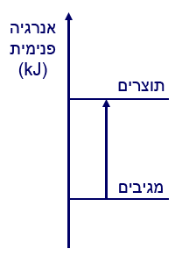
A+B → C ΔH₁  A+E → D ΔH₂ | D + B → C + E  ΔH₃ = ΔH₁ - ΔH₂
E_{k} + E_{p} | אנרגיה פנימית
לא קיים מעבר של אנרגיה  וחומר בין המערכת לסביבה | מערכת מבודדת
העלאת ריכוז המגיבים | גדלה ההסתברות להתנגשויות/התנגשויות פוריות
שינוי אנתלפיה של תגובה שבה יש מעבר אנרגיה מהמערכת לסביבה | H < 0Δ
אנרגית שפעול | 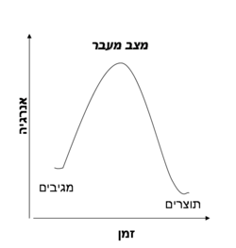
הטמפרטורה הנמדדת | מדד לאנרגיה הקינטית הממוצעת
זרז | יוצר מנגנון חלופי בעל אנרגיית שפעול נמוכה יותר
אנתלפיית הקשר HF | 